Aplicación OLIMARE

Seguridad de la aplicación.

Los participantes se comunicaran con el plantel por medio del e-mail o teléfono para solicitar el acceso a la aplicación.

Se podrá acceder a la aplicación solo con la clave de acceso.

La clave de acceso a la aplicación se generar dentro de la aplicación y luego se les enviara este código a la institución que desean participar.

Queremos que nos aconsejen. Cuál sería la mejor alternativa.

EN LA APLICACIÓN ACTUAL DE OLIMARE SE DEBE RECTIFICAR LO SIGUIENTE.
Se envía este análisis con la finalidad de agilizar el proceso de la creación y no se cometan estos errores.
Además revisar el enlace para que sirva de referencia al crear las ventanas, ya que esta etapa de la aplicación ya ha sido analizado.
Link actual de la aplicación:
http://olimaresg.appspot.com
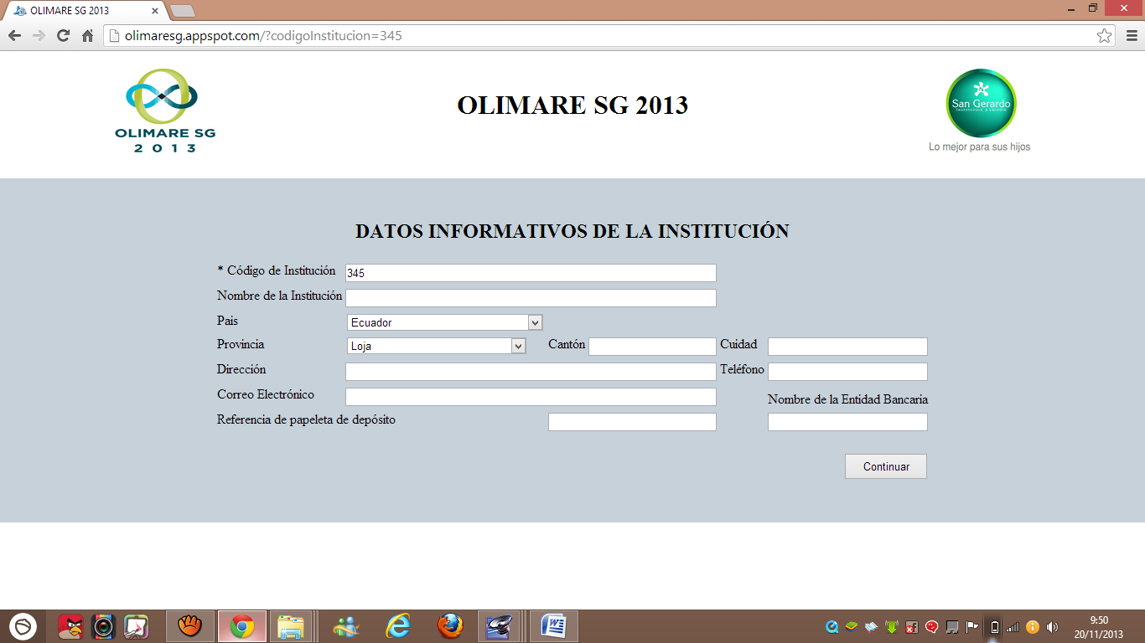

- En la pantalla Datos Informativos de la Institución no debe permitir CONTINUAR, sin completar todos los campos, excepto referencia de papeleta de depósito y nombre de la identidad bancaria.
Nota: Se considera que el código de la Institución debe ser opcional debido que algunas no cuentan con el mismo.
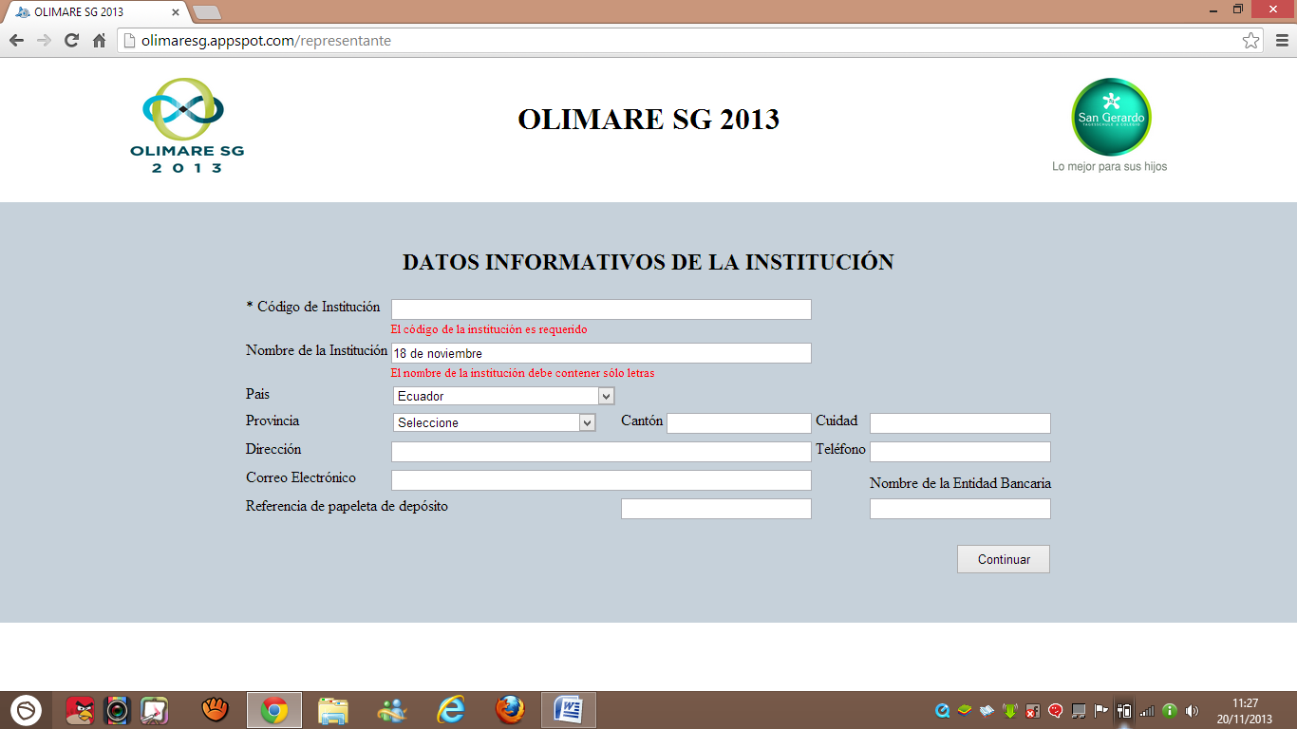

- En el campo nombre de la Institución debe permitir escribir letras y números. Que no presente mensajes.

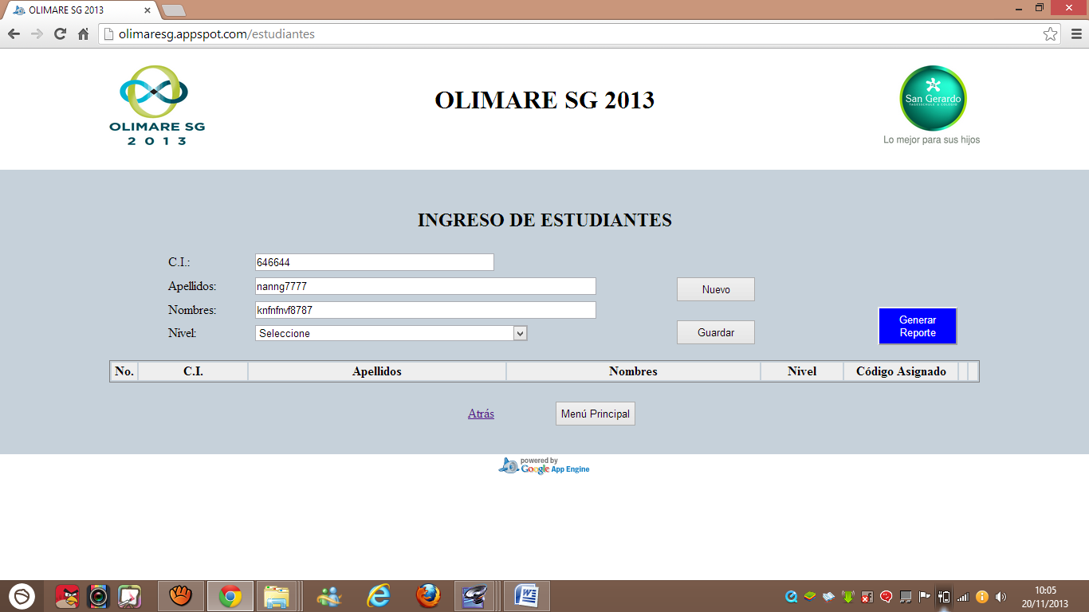
- En la pantalla Ingreso de Estudiantes no me debe permitir ingresar números en nombres y apellidos.

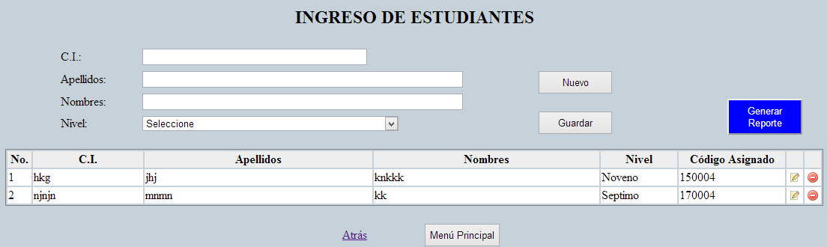
- En la pantalla Ingreso de Estudiantes, en la tabla que visualiza los datos del estudiante se Agregue una columna, que al momento de seleccionar el nivel presente el tutor responsable.
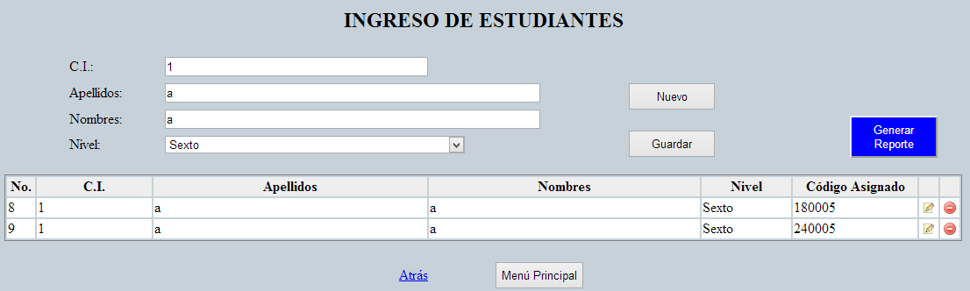
- En la pantalla Ingreso de Estudiante, No me debe permitir guardar dos o más veces el mismo estudiante

- Al generar el reporte, debe permitir a la Institución la opción de elegir si desea guardar o imprimir.
Nota: El Reporte debe contener toda la información Ingresada en las ventanas anteriores para respaldo de la Institución.

Desarrollar una aplicación que permita hacer el registro de los estudiantes y sus representantes que asistirán al evento.
A continuación se detalla en que consiste la aplicación:
- Formulario Principal: en este formulario se darán a conocer las diferentes opciones de navegación, entre ellas están (Fig. 1):
  - Sobre Olimare: se dará a conocer los objetivos del evento.
  - Información: en esta sección consta el reglamento, las bases del concurso así como las instituciones participantes (Fig. 2).
  - Inscripciones: constituye la parte esencial del módulo, aquí se podrán registrar las distintas instituciones educativas, representantes y estudiantes que participan en el evento.
  - Recursos y Descargas: donde tendrán acceso a los bancos de pruebas con sus respectivos solucionarios (Fig. 3).
  - Cuadros de Honor: aquí estarán publicados los ganadores de olimpiadas anteriores clasificados por año (Fig. 4).
  - Galería: en donde se podrá encontrar fotografías y videos de las olimpiadas organizadas en años anteriores.
  - Puntajes: en este apartado se desplegara dos pestañas estas son Ingreso de puntajes y Reportes.
Esta opción estará disponible solo para el jurado calificador. Por lo que para acceder a estas opciones es necesario de una clave, al dar clic en ingreso de puntaje debe solicitar ingreso de clave, e igualmente en Reportes.
  - Contactos: con los cuales poderse comunicar en caso de surgir cualquier inquietud.
Para agilizar el proceso al realizar la aplicación se adjunta la información que se debe agregar a cada una de las pestañas.

Información:


  - Inscripciones: constituye la parte esencial del módulo, aquí se podrán registrar las distintas instituciones educativas, representantes y estudiantes que participan en el evento.
Desde aquí se ejecuta el módulo OLIMARE SG.

  - Recursos y Descargas: donde tendrán acceso a los bancos de pruebas con sus respectivos solucionarios (Fig. 3).


  - Cuadros de Honor: aquí estarán publicados los ganadores de olimpiadas anteriores clasificados por año (Fig. 4).


  - Galería: en donde se podrá encontrar fotografías y videos de las olimpiadas organizadas en años anteriores.

  - Puntajes: en este apartado se desplegara las pestañas Ingreso de puntajes.
Esta opción estará disponible solo para el jurado calificador. Por lo que para acceder a estas opciones es necesario de una clave, al dar clic en ingreso de puntaje debe solicitar ingreso de clave, dentro de esta ventana estará la opción de generar reportes, guardar en PDF, imprimir o enviar a email.


Se necesita que se agregue en el menú una pestaña con el nombre PUNTAJES dentro del mismo Ingreso de Puntajes y Reportes. Como se indica en la imagen.
En este apartado es necesario que se agregue seguridad que permita solo el ingreso con clave a los Jurados. En la opción de Generar Reporte que permita generar en PDF, que se permita guardar o imprimir o enviar a Email si fuera posible.

Ventana Ingreso de PUNTAJES
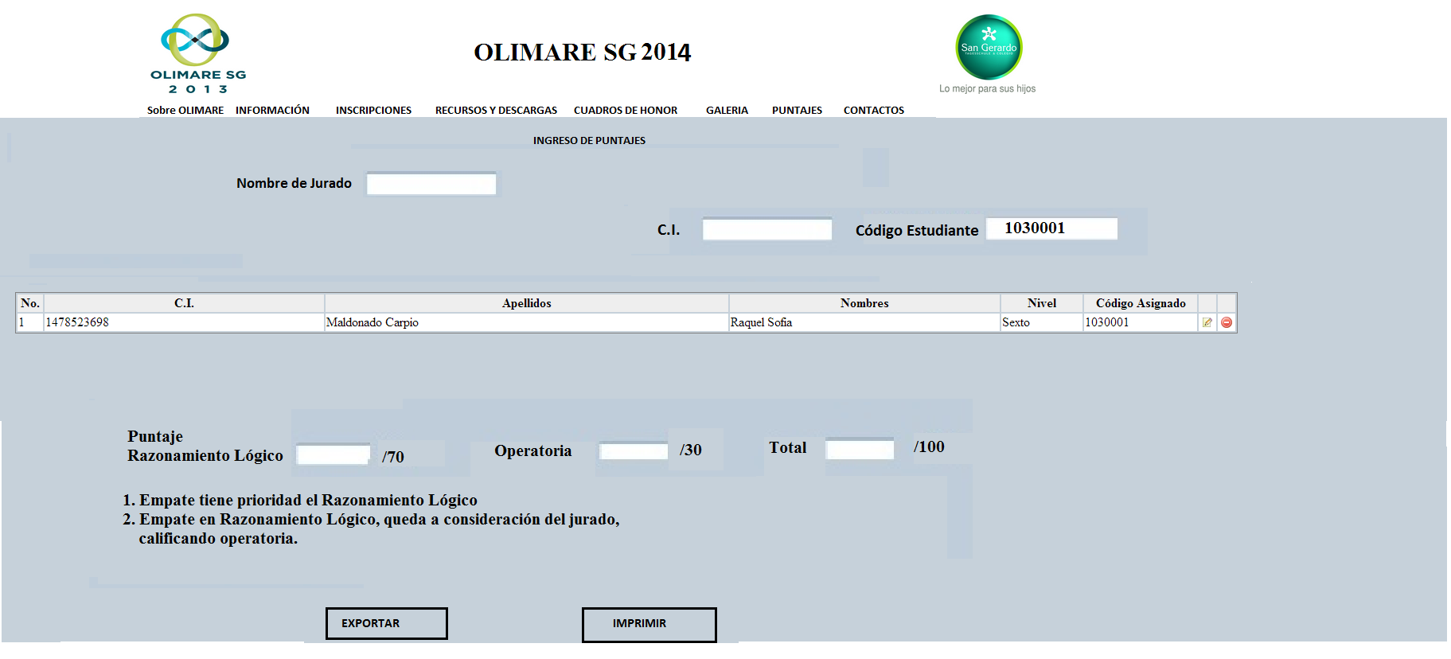

La ventana de Reportes que se vea de esta manera.

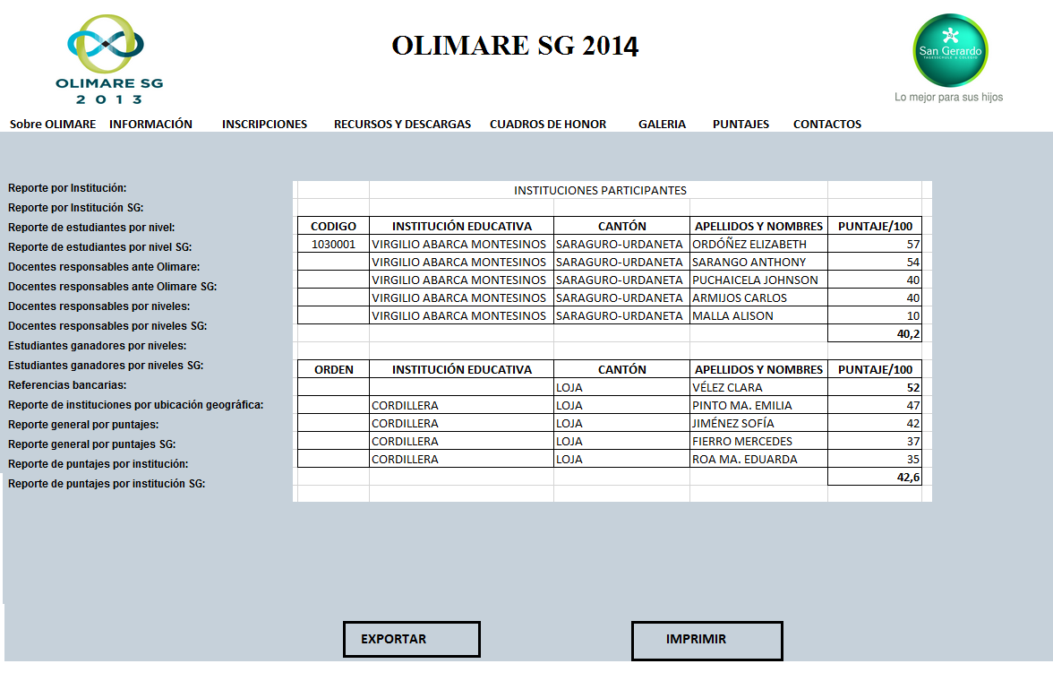

  - Contactos: con los cuales poderse comunicar en caso de surgir cualquier inquietud.

REPORTES
Todos los reportes permitirán imprimir y también se exportara en PDF o enviar a EMAIL.
A través del módulo OLIMARE también se podrán generar reportes actualizados con la información almacenada en la base de datos.
Observación: los reportes que contengan información de los participantes del Colegio “San Gerardo” tendrán adicional la abreviatura SG.
Reporte por Institución: generará información de todas las instituciones participantes exceptuando el Colegio “San Gerardo”. Aquí incluirá la siguiente información código, nombre de la institución, cantón, dirección.
Reporte por Institución SG: generará información de todas las instituciones incluido el Colegio “San Gerardo”.
Reporte de estudiantes por nivel: generará el listado de los estudiantes por cada nivel exceptuando el Colegio “San Gerardo”.
Reporte de estudiantes por nivel SG: generará el listado de los estudiantes por cada nivel incluido el Colegio “San Gerardo”.
Docentes responsables ante Olimare: generará información de todos los docentes de las instituciones participantes exceptuando el Colegio “San Gerardo”.
Docentes responsables ante Olimare SG: generará información de todos los docentes de las instituciones participantes incluido el Colegio “San Gerardo”.
Docentes responsables por niveles: generará información de todos los docentes de las instituciones participantes según el nivel exceptuando el Colegio “San Gerardo”.
Docentes responsables por niveles SG: generará información de todos los docentes de las instituciones participantes según el nivel incluido el Colegio “San Gerardo”.
Estudiantes ganadores por niveles: generará información de los diez estudiantes con mayor puntaje de los diferentes niveles exceptuando el Colegio “San Gerardo”.
Estudiantes ganadores por niveles SG: generará información de los diez estudiantes con mayor puntaje de los diferentes niveles incluido el Colegio “San Gerardo”.
Referencias bancarias: generará el listado de las referencias bancarias de las instituciones inscritas en el evento.
Reporte de instituciones por ubicación geográfica: generará un listado de las instituciones por país, provincia, cantón, entre otras.
Reporte general por puntajes: generará información de los estudiantes ganadores de los diferentes niveles exceptuando el Colegio “San Gerardo”.
Reporte general por puntajes SG: generará información de los estudiantes ganadores de los diferentes niveles incluido el Colegio “San Gerardo”.
Reporte de puntajes por institución: generará la información de todos los estudiantes por cada institución exceptuando el Colegio “San Gerardo”.
Reporte de puntajes por institución SG: generará la información de todos los estudiantes por cada institución incluido el Colegio “San Gerardo”.

